La Feria de los Huerteros de San Miguel de Tucumán

Eje temático propuesto: Eje 11

Apellido y nombre
Bustos, Daniela ¹
Zelaya, José Francisco ¹
Ríos, Alejandro Daniel ²

Pertenencia institucional de los autores
¹ Centro Regional Tucumán-Santiago del Estero EEA Famaillá INTA
² Facultad de Agronomía y Zootecnia de la Universidad Nacional de Tucumán

Dirección de correo electrónico
bustos.daniela@inta.gob.ar
zelaya.jose@inta.gob.ar
alerios@webmail.unt.edu.ar

Resumen

ProHuerta es un programa dirigido a población en condición de pobreza que enfrenta problemas de acceso a una alimentación saludable, promoviendo una dieta diversificada y equilibrada mediante la autoproducción en pequeña escala de alimentos frescos por parte de sus destinatarios. En Tucumán, como consecuencia de procesos socio-organizacionales impulsados desde el Programa y de los cuales participaron una densa red de organizaciones nucleadas en la Red Orgánica Solidaria de Tucumán (ROST), a partir de 2007 se desarrolla ininterrumpidamente la Feria de los Huerteros. Inicialmente concebida como un espacio para abordar el problema de la comercialización de los excedentes de las familias productoras, la propia dinámica llevó a su transformación constituyéndose en un espacio de encuentro entre huerteros, promotores, técnicos y consumidores, en el que una vez por mes comparten no sólo el intercambio de información y de productos sino que participan en eventos de capacitación, actividades culturales, de esparcimiento, donde indubitablemente se fortalecen aspectos relacionados a lo organizacional y al sentido de pertenencia. Concomitantemente, esto le permitió al ProHuerta Tucumán el haber realizado el abordaje de procesos asociados a la comercialización de excedentes de huertas familiares, lo cual genera permanentemente nuevos desafíos para el grupo de trabajo en su conjunto.

Introducción

En el año 2008, en ocasión de la realización de un Seminario sobre Economía Social en la provincia de Tucumán encabezado por el destacado economista José Luis Coraggio, se presentó para su discusión la experiencia de la Red Orgánica Solidaria de Tucumán (Lobo, Zelaya, y Lazarte, 2010). Fue a partir de ese momento en que se consolidó dentro de PH Tucumán la incorporación del concepto de economía social y de comercialización de excedentes en mercados de proximidad.

Esto promovió en los técnicos un cambio de visión acerca de su función: no era solamente mejorar la condición alimentaria de la familia a través de “huertas sustentables”, sino aportar a las estrategias de supervivencia de las mismas en el marco de la seguridad alimentaria e inclusión social. En otras palabras, no sólo se buscaba lograr “huertas sustentables”, sino “familias y organizaciones sustentables” en el sentido que propone Coraggio (2000, p. 83) para lograr la “reproducción de la vida” y no la “reproducción del capital”.

Este mismo autor (2004, p. 213) propone construir “otra economía”, que ubique la reproducción de la vida del hombre en el centro, en contraposición con la visión hegemónica por la cual el mercado es la única institución válida de organización de la sociedad. Plantea la economía como una construcción social donde la cultura, la tecnología, las instituciones, las condiciones ambientales, la historia y la ética cumplen un rol fundamental, definiendo a la economía como un sistema de instituciones, valores y prácticas que se da una sociedad con el fin de resolver de la mejor manera posible las necesidades y deseos legítimos de todos sus miembros presentes y futuros, organizando la producción, distribución, circulación y consumo de la mejor manera posible en cada situación y contexto histórico.

En el contexto señalado, desde el año 2007 el PH Tucumán desarrolla el Proyecto denominado Promoción de alternativas de comercialización de excedentes de las huertas familiares y comunitarias.

La Feria de los Huerteros de Tucumán

El punto de partida de esta experiencia fue el hecho de que, luego de varios años de ejecución del Programa, se estaba en presencia de familias y organizaciones que producían cotidianamente alimentos frescos en sus huertas orgánicas.

Con los alimentos producidos, estas familias además de mejorar su alimentación, también generaban un impacto en la microeconomía de sus localidades debido a que:

a) De la producción, aunque la mayor parte es para el autoconsumo, una parte importante se distribuía solidariamente a los comedores infantiles o familias carenciadas.

b) Otra parte se destinaba al intercambio entre los vecinos, constituyendo un ingreso no monetario para las familias, como así también la posibilidad de diversificar los productos a los que tienen acceso.

c) El resto se comercializaba desde sus hogares, algunos con modalidad puerta a puerta, en sus localidades y unos pocos en ferias locales o comercios como verdulerías, generando esto en algunas comunidades, una circulación de dinero en efectivo.

Todo esto generó las condiciones para explorar una forma de realizar una actividad de carácter continuo, en donde los huerteros pudieran comercializar sus productos excedentes, sin que significara una tensión adicional en el sentido de que si una persona produce 19 o 20 tipos de hortalizas, no dejase de producir de manera diversa como resultante de “presiones de mercado”; que no fuese el mercado quien determine el qué y cuánto producir, a efectos de no perder una de las bases del PH como lo es la diversidad.

En el mes de agosto de 2007 conjuntamente con el núcleo de organizaciones más cercanas dentro de la Red Orgánica Solidaria de Tucumán se comenzó a trabajar en la propuesta que un tiempo después derivaría en el proyecto denominado Promoción de alternativas de comercialización de excedentes de las huertas familiares y comunitarias del PH Tucumán (ProHuerta Tucumán, 2009, p. 7).

Los objetivos de este proyecto planteaban:

- Mejorar el ingreso y contribuir al desarrollo social de los pequeños productores.

- Solucionar problemas de infraestructura para comercializar adecuadamente los excedentes de la producción.

- Atender necesidades de capacitación productiva, de gestión, de organización y comercialización de los productores.

- Asegurar la producción como un alimento natural e integral bajo normas de calidad y en cantidades suficientes para destinarla a las ferias y mercados locales

- Definir estrategias de comercialización común.

- Garantizar la sustentabilidad económica, social y ambiental del emprendimiento.

- Lograr el empoderamiento de los huerteros e instituciones participantes a través de la capacitación y el modelo de gestión participativo del proyecto.

El proyecto estaba organizado en dos módulos (componentes):

Módulo I: Instalación, equipamiento y puesta en marcha de la Unidad de Comercialización

Dentro de las acciones propuestas para la realización de este componente en el diseño original estaban previstas como tareas preliminares el mejoramiento general de las instalaciones a ser utilizadas; la instalación de equipamientos comerciales y sistema de refrigeración; el acondicionamiento del sector para exposición y venta; el acondicionamiento de los núcleos húmedos; y la preparación de un espacio para el funcionamiento de las estructuras organizativas asociadas a la gerencia y administración del proyecto.

Para la fase de puesta en marcha de la Unidad de Comercialización, se propuso la conformación de un equipo gerencial; el financiamiento del traslado de la producción orgánica y artesanal de los feriantes; y el desarrollo de actividades de difusión del proyecto en los medios locales.

Módulo II: Asistencia técnica, capacitación y seguimiento

Al interior de este componente estuvieron previstas actividades para la conformación de un equipo técnico de apoyo en comercialización; asistencia técnica en terreno; asistencia técnica durante el transcurso de las ferias; identificación de necesidades de capacitación de productores y feriantes; organización de acciones de capacitación; y una evaluación permanente del impacto de estas actividades educativas.

El marco institucional propuesto y roles asignados fueron:

- Ministerio de Desarrollo Social de la Nación, a través de la Dirección Nacional de Promoción de la Comercialización, del Plan Nacional de Desarrollo Local y Economía Social - Manos a la obra, como fuente para el financiamiento del proyecto.

- INTA, a través de:

- Programa ProHuerta (INTA - Plan Nacional de Seguridad Alimentaria del Ministerio de Desarrollo Social de la Nación) con el aporte de insumos, capacitación y asistencia técnica en temas relacionados a la autoproducción de alimentos a los huerteros participantes del proyecto.

- Centro Regional Tucumán Santiago del Estero con el aporte de recursos humanos en planificación/formulación y apoyo en la instalación de la Unidad de Comercialización.

- Proyecto Específico de Finanzas y Mercadeo del Programa Nacional de Apoyo al Desarrollo de los Territorios a través de recursos humanos en planificación/formulación y apoyo en la instalación de la Unidad de Comercialización.

- Instituto de Investigación y Desarrollo Tecnológico para la Pequeña Agricultura Familiar (IPAF - Región NOA) con recursos humanos y apoyo para la realización de reuniones para la sistematización del proceso de certificación de la calidad de los productos.

- Programa Federal de Apoyo al Desarrollo Rural Sustentable con el aporte de asistencia técnica específica a grupos de productores en la planificación de la producción en función de la Unidad de Comercialización.

- Proyecto Específico de Innovación Organizacional del Programa Nacional de Apoyo al Desarrollo de los Territorios a través de recursos humanos y financiamiento para el fortalecimiento de los procesos socio-organizacionales en torno a la Feria.

- Red Orgánica Solidaria de Tucumán, como instancia nuclear de un importante conjunto de organizaciones de la sociedad civil de la provincia de Tucumán estrechamente vinculada al Programa ProHuerta, con eje en la promoción de la pequeña agricultura familiar.

- Sociedad Vecinal de Socorros Mutuos Barrios del Sud, integrante de la ROST y organización administradora del proyecto.

- Fundación Calchaquí para el Desarrollo Regional, con el aporte de asistencia técnica, capacitación y actividades de registro y sistematización.

- Asociación de Técnicos de Programas y Proyectos Sociales, participando a través de la capacitación y asistencia técnica a los huerteros en la auto-producción de semillas.

No son pocos los aspectos que han ido evolucionando, la mayoría de ellos fruto de un constante ejercicio de reflexión evaluativo llevado adelante en conjunto y horizontalmente por todos los actores que participan de esta experiencia.

Inicialmente concebida como un espacio para atacar el problema de la comercialización de los excedentes de los huerteros, la propia dinámica llevó a la transformación de haberse constituido en un espacio sistemático de encuentro entre huerteros, promotores, técnicos y consumidores.

En el mes de mayo de 2008 fue formulada una segunda fase del Proyecto Promoción de Alternativas de Comercialización de Excedentes de las Huertas Familiares y Comunitarias del PH Tucumán. Esta segunda fase fue formulada incorporando un conjunto de modificaciones, innovaciones y avances generados en la primera etapa, con el objetivo de fortalecer los logros alcanzados.

La Figura 1 muestra la procedencia de los huerteros/feriantes, lo que pone en evidencia la extensa proyección territorial que la misma representa
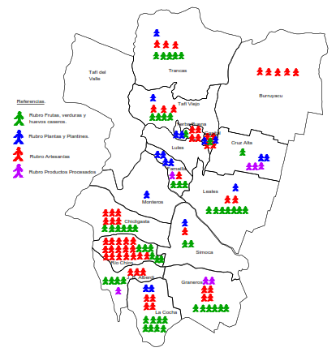

Figura 1: Material de difusión de la Feria de los Huerteros
Fuente: Golsberg, C.; García, J. 2008

Se pueden identificar algunas lecciones de esta experiencia (ProHuerta Tucumán, 2009, p. 39).

- El esfuerzo por rescatar tradiciones, saberes populares, cultura, espacios de recreación y esparcimiento, comidas; lo que en definitiva logró generar un contexto para la recuperación de la historia.

- El rol de las mujeres como fuerza vital de las Ferias, lo que pone de manifiesto una vez más que el género en tanto concepto y enfoque de trabajo no es un tema menor, sino que se presenta como un elemento transversal en el desarrollo mismo del proyecto.

- Se generó un fuerte proceso organizativo en el que conviven actores heterogéneos tanto desde las actividades propias como ideológica y políticamente. Este proceso es un elemento central en la sustentabilidad de esta experiencia, debido a que existen importantes aportes de carácter colectivo y solidario que permiten la organización y desarrollo mes tras mes de este proyecto.

- No siempre se puede generar un espacio en el que una vez por mes se encuentren un conjunto importante de huerteros, técnicos, promotores y consumidores para compartir no sólo intercambio de información y de productos sino también participar en conjunto de eventos de capacitación, actividades de tipo cultural, de esparcimiento, donde se puedan fortalecer aspectos relacionados a la organización, además de haberle permitido al ProHuerta abordar un aspecto tan importante como es el de la comercialización, lo cual genera un conjunto de nuevos desafíos tanto para coordinadores del Programa como para los técnicos del equipo de trabajo.

- Los huerteros perciben que de manera organizada pueden lograr volumen, precios, y generar un espacio que si bien no es para competir de igual a igual con los grandes mercados, les permite la inserción en segmentos de la población que de otra forma no tendrían modo de realizarlo.

- Los técnicos perciben de manera concreta el fruto de su trabajo de capacitación y asistencia técnica, ya que observan finalizado el ciclo productivo al momento de la venta de los productos.

- Esta actividad visibiliza más claramente ante las instituciones vinculadas a un enorme segmento de pequeños productores y huerteros, que de otra manera están presentes pero a veces en formas más tangenciales.

- La comercialización es una actividad en la que no tiene lugar la improvisación, y que para el caso de pequeños productores, debe ser apoyada por quienes posean conocimientos o experiencias en temas tales como mercadeo, precios, presentación de productos, etc. Al respecto, se reconoce que la experiencia estudiada constituye un esfuerzo genuino, un paso muy importante, la cual debe estar en permanente análisis y evaluación para generar condiciones que permitan un crecimiento y expansión del proyecto.

- Se ha podido desarrollar una experiencia que desde el acceso al mercado no sólo tiene un rédito en dinero sino que se ha logrado crear en el ámbito de la feria un mercado de vínculos, que supera las categorías clásicas de la economía y que sí se explica desde otros paradigmas como el de la economía social solidaria.

“Para nosotros es un ejemplo a seguir porque es algo de gran ayuda, incluso a nosotros mismos nos sirvió de gran gran ayuda, valorizamos a la semilla, valorizamos a la persona del técnico que es una persona desinteresada, la experiencia es muy buena y ojalá tomen conciencia la mayoría de la gente y valoren esto porque es mucho esfuerzo lo que hacen, porque esto tiene un costo que es un costo imposible para nosotros poderlo hacer” (Feriante)

“Sólo tengo adjetivos buenos: buenísimo, excelente, de 10, a mí me permite colocar mínimamente la producción que tengo, a mí me reestructuró lo que antes producía porque antes producía menos, era más esporádico, a veces vendía, a veces no, en cambio con esto mínimamente lo que produzco lo puedo colocar y de paso me sirve para aumentar lo que tengo y también la variedad” (Feriante)
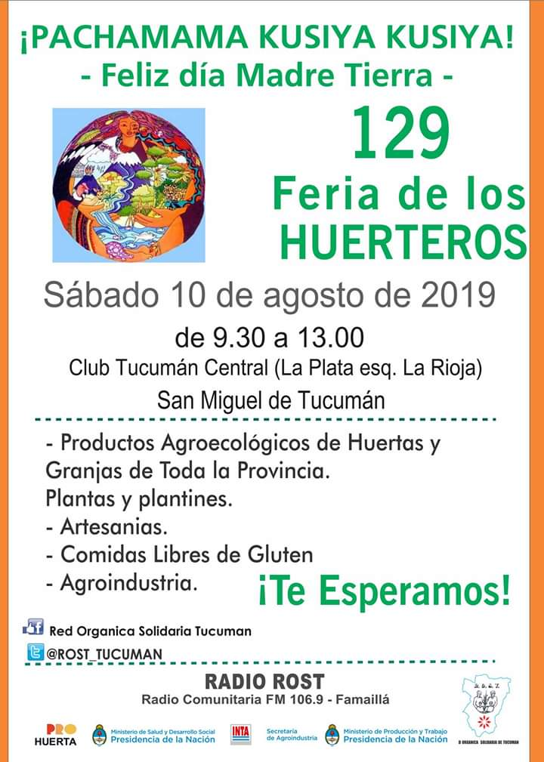
Figura 2: Material de difusión de la Feria de los Huerteros
Fuente: Comunicaciones EEA INTA Famaillá
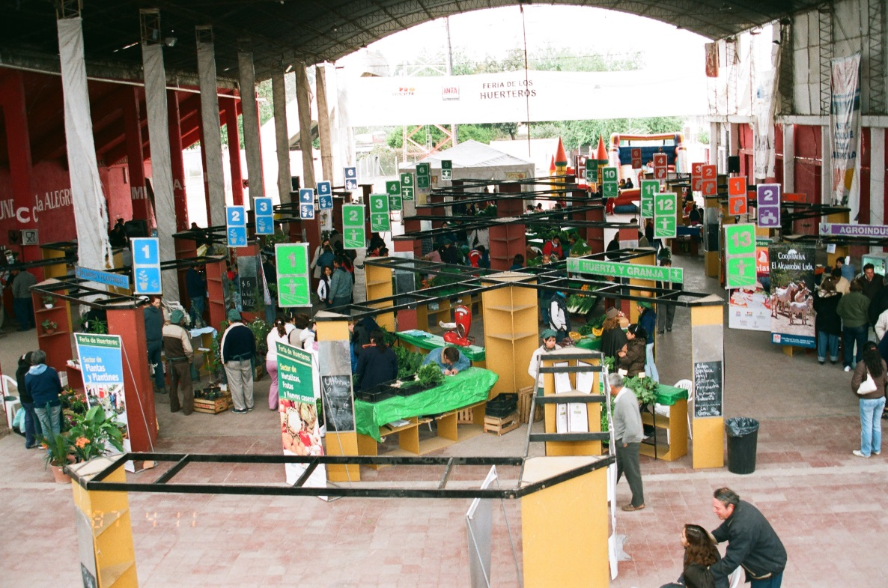

Figura 2: Feria de los Huerteros
Fuente: ProHuerta Tucumán

Dentro de esta experiencia merece un apartado lo que fue el proceso de construcción del Manual de Gestión de la Calidad de la Feria de los Huerteros de Tucumán. Como bien se describe en su prólogo

“El presente Manual permite gestionar la calidad de la Feria de los Huerteros de Tucumán. Esta es una construcción colectiva entre promotores, técnicos, huerteros y feriantes que se enmarca en el mismo proceso histórico-organizativo que dio origen a la Feria en el año 2007 y cuyo desarrollo se mantuvo todos estos años, los segundos sábados de cada mes. Esta permanencia, producto de la práctica cotidiana -ordenada y sistematizada- es lo que se presenta. Para ello se ubica esta experiencia en su contexto histórico, analizando los roles del Estado y la Sociedad Civil; y los marcos conceptuales y enfoques que caracterizan a la Feria de los Huerteros de Tucumán” (Zelaya, Fortini y Lazarte, 2015, p. 4).

Consultada sobre la génesis de este proceso, una Técnica del Programa con activa y sostenida participación dentro del mismo, expresó

“En un principio la Feria empieza a funcionar con algunos bosquejos de reglamentos, y de esa forma se trabajó por algunos años. Luego se comenzó a pensar en procedimientos para hacer más eficiente el funcionamiento de la Feria, de cómo presentar los productos, cómo realizar el ingreso de los mismos en la Feria, etc. Precisamente para eficientizar esos procesos pensábamos en realizar los procedimientos por escrito, y así es como llegamos a generar comisiones. Una por ejemplo se encargaba del tema infraestructura, otra del tema calidad de los productos que iban a ingresar, cómo tendría que ser una miel, cómo una mermelada”.

“En ese momento cuando aparece la posibilidad de asistir a la Feria de Simoca, nosotros queríamos ahí replicar la experiencia, pero para poder hacerlo necesariamente teníamos que tener algo escrito, para poder multiplicar nuestra experiencia en otros lugares sin dejar de lado las características propias de cada espacio, como en ese caso lo era la Feria de Simoca. Ahí es donde empieza la idea de generar un Manual de Calidad que sirviese para poder sistematizar y compartir la experiencia pero con algunas características distintas de otros manuales que existen referidos a calidad”.

“Precisamente por eso nosotros, con el Manual que nos ha llevado mucho tiempo, comenzó como una iniciativa del Coordinador del Programa a la que nos sumamos algunos técnicos. Luego se sumaron algunos feriantes/huerteros; luego participaron algunas integrantes de la Gerencia de Calidad del INTA de Buenos Aires, y a partir de ahí pudimos construir todo lo que era la misión, la visión, los principios que forman parte del Manual. Posteriormente a eso teníamos que ponerle los otros elementos relacionados más con la filosofía de nuestra Feria, que está relacionado a por ejemplo cómo se define la calidad, qué entender por valor agregado, la incorporación del tema de género, agroecología, en fin todos esos puntos había que trabajarlos porque eso iba a ser el ABC de este Manual, por lo cual creo que es casi único en su tipo, con una mirada desde la economía social pensando siempre en la inclusión, pensando siempre en poner en valor las externalidades que surgen del hecho de producir de esta manera”.

“Los feriantes/huerteros participaron desde la definición de la misión y la visión del Manual de Gestión, a lo que luego se fueron agregando reglamentos de por ejemplo cómo iba a funcionar el área de servicios, cómo iba a funcionar el área de degustación, y en cada una de éstas se fue avanzando de forma participativa con las personas que iban a estar involucradas en estas actividades. En lo relacionado a los aspectos de la alimentación saludable los Técnicos del Programa colaboraron con la información para darle una impronta histórica y de revalorización de nuestros alimentos y sabores, reivindicando los temas de soberanía alimentaria”.

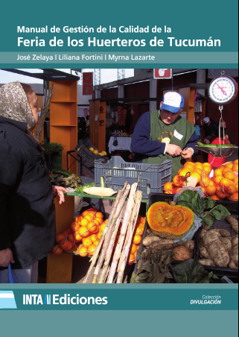

Figura 4: Manual de Gestión de la Feria de los Huerteros
Fuente: ProHuerta Tucumán

La primera Feria de Huerteros se realizó el día 13 de octubre del año 2007, y desde ese momento se desarrolla regularmente el segundo sábado de cada mes, con participaciones crecientes tanto de huerteros como de clientes y visitantes. A agosto de 2019 se realizaron 129 ediciones.

Al momento de la redacción del presente documento, la Feria de los Huerteros de Tucumán en tanto experiencia en curso, participa del Programa Cooperativo para el Fondo Regional de Tecnología Agropecuaria ATN/RF-16108-RG “Agricultores Familiares, Innovación y Mercados”; cuyo objetivo principal es contribuir al fortalecimiento de estrategias innovadoras de producción y comercialización de alimentos que permitan retener para los productores familiares una mayor proporción del valor generado, mediante el conocimiento de las innovaciones tecnológicas, institucionales y organizacionales y el diseño de herramientas adecuadas a su sustentabilidad y multiplicación.

Referencias bibliográficas

Coraggio, J., y Arancibia, I. (2004). Recuperando la economía: entre la cuestión social y la intervención social. Presentado en Congreso Nacional: De Araxá a Mar del Plata, 35 años de trabajo social latinoamericano., Argentina.

Coraggio, J. L. (2000). POLITICA SOCIAL Y ECONOMIA DEL TRABAJO Alternativas a la política neoliberal para la ciudad. Editorial Abya Yala.

Ente Autárquico Tucumán Turismo. (s. f.). Simoca. Recuperado 31 de agosto de 2018, de Ente Tucumán Turismo website: https://www.tucumanturismo.gob.ar/circuito-sur/59/190/simoca

Golsberg, C.; García, J. (2008). Implementación de un sistema de certificación participativa en el marco de la Feria de Huerteros de Tucumán. Sistematización de un proceso. Informe primera etapa. Agosto. INTA IPAF NOA.

Lobo, A., Zelaya, J., y Lazarte, M. (2010). La red orgánica solidaria de Tucumán (ROST). En Economía social y agricultura familiar: hacia la construcción de nuevos paradigmas de intervención. (pp. 223-241). Buenos Aires: INTA.

ProHuerta Tucumán. (2009). Sistematización del Proyecto Promoción de alternativas de comercialización de excedentes de las huertas familiares y comunitarias del Pro Huerta Tucumán.

Zelaya, J., Fortini, L., y Lazarte, M. (2015). Manual de Gestión de la Calidad de la Feria de los Huerteros de Tucumán (1º). Famaillá, Tucumán: Ediciones INTA.

La Red Orgánica Solidaria de Tucumán fue creada en base a una estrecha relación de trabajo con el PH Tucumán, y está conformada por doce organizaciones que abarcan gran parte del territorio provincial. Sus objetivos son constituir un instrumento para que las organizaciones y comunidades participantes canalicen y compartan iniciativas solidarias tendientes a mejorar su calidad de vida y; rescatar, producir, intercambiar y compartir experiencias, conocimientos y recursos relacionados con la producción orgánica en el marco de la seguridad alimentaria. Algunas de las organizaciones constitutivas de la ROST son: - Sociedad Vecinal de Socorros Mutuos Barrios del Sud, fundada en 1915 por trabajadores ferroviarios en la zona Sur de la Ciudad de San Miguel de Tucumán. Junto con otros 12 promotores comunitarios trabajan con alrededor de 600 familias en la ciudad. - Centro Vecinal, Social, Cultural y Comunitario San Carlos, de Taruca Pampa, Departamento Burruyacu, fundado en 1992; ayuda a 120 familias a través de una red de 7 promotores comunitarios. - Cooperativa 20 de Junio Ltd., establecida legalmente en 1999. Lleva a cabo agricultura orgánica de pequeña escala con sus asociados en forma cooperativa, ayuda con donaciones de verduras a los comedores comunitarios y escolares de la zona y ayuda a otras familias con la autoproducción de semilla. - Centro Comunitario El Colmenar, establecido en 1992 como un grupo juvenil, se dedica a la producción en huertas orgánicas urbanas, la crianza casera de gallinas y la conserva de alimentos. - Junta Vecinal del Agua Potable y Desarrollo Humano Marapa, establecida desde el año 1994 en la localidad de Marapa, Dpto. Alberdi, trabaja conjuntamente con una red local de 7 promotores comunitarios con 150 familias y brinda el acceso al agua potable a su comunidad. - Centro Vecinal San José de Cevil Redondo, fundado en 1985 en San José, Dpto. Yerba Buena. Articula con el PH y una red de promotores de la zona trabajando en la provisión de semilla y en la capacitación de aproximadamente 350 familias. La ROST también está conformada por grupos informalmente constituidos y por personas referentes de sus comunidades, todos trabajan en redes locales promoviendo la producción de alimentos para el autoconsumo en huertas orgánicas familiares y comunitarias. Se incluyen entonces grupos de las localidades de Atahona, con 3 promotores y 96 familias; Ingenio Lules y Villa del Carmen, con 4 promotores y 120 familias; Colalao del Valle con 10 promotores y 540 familias; San Pablo con 6 promotores y 400 familias; y El Pacará, con 2 promotores y 50 familias (ProHuerta Tucumán, 2009, p. 8).
Simoca es una localidad de 8500 habitantes situada a 50 km. al sudeste de San Miguel de Tucumán. Conocida como la Capital Nacional del Sulky, es un pueblo pleno de tradiciones cuyo exponente más auténtico es la feria de los días sábados. En ella los vendedores acuden a ofrecer los más diversos productos que van desde comidas regionales, artesanías, miel de caña, empanadillas y rosquetes, hasta artículos importados y cigarrillos en chalas. Este lugar cuenta con puestos de comidas típicas donde sigue vigente la modalidad del “trueque” de productos (Ente Autárquico Tucumán Turismo, s. f.)

